exercices de français | 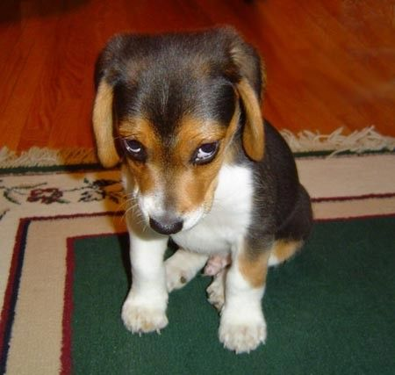  till prov classe 3  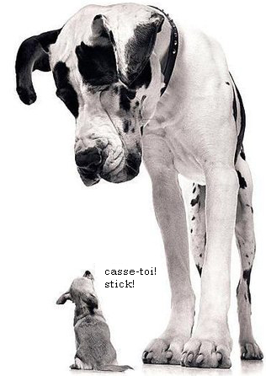 | 3:ème
BON COURAGE!!! (sg)
DIALOGUE PIAF 1
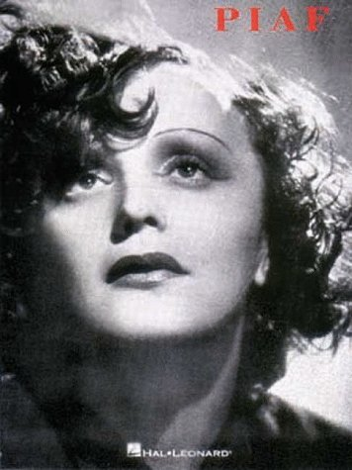
- vem är det där?
- det är en bild av Édith Piaf
- är hon känd?
- javisst, mycket känd, känner du inte till henne?
- nej, jag tror inte det
- hon är en fransk sångerska
- när föddes hon?
- hon föddes den 19/12/1915 på trottoaren på 72 rue de Belleville
- ok, historien om trottoaren är inte sant
- nej, säkert inte
- som ung är hon mycket fattig
- hon bor hos sin farmor som har en bordell
- senare följer hon med sin pappa
- vad gör hennes pappa?
- han är cirkusartist; ”gummimannen” kallar man honom
- Édith sjunger också
- man upptäcker hennes stora talang
- 1933 får hon ett barn, Marcelle, som dör 2 år senare
- Édith fortsätter att sjunga på gatorna i Paris
- en dag när hon sjunger på gatan så passerar en herre
- vem är denne man?
- jo, han heter Louis Leplée och han är direktör för en cabaré på Champs-Elysées
- 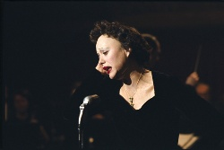hon börjar arbeta för honom
- han ger Édith namnet Piaf
- vad betyder det?
- på slang är piaf en liten fågel, en sparv
- Édith gör stor succé
- men Leplée mördas 1936 och det är en stor skandal
- Piaf fortsätter att sjunga på gatorna
- 1937 tar hon kontakt med Raymond Asso som hjälper henne
- nu blir Piaf en känd sångerska på music-hall i Paris
- hon spelar teater också
- på teatern träffar hon Jean Cocteau, en fransk författare
- Jean Cocteau och Édith Piaf är bästa vänner
- 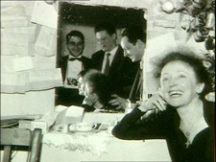hennes pappa dör 1944 och hennes mamma dör 1945
- 1945 skriver hon sin första sång ”Livet i rosa”
- 1947 gör hon stor succé i USA och träffar boxaren Marcel Cerdan
- Marcel Cerdan dör i en flygolycka 28/10/1949
- Édith Piaf är förkrossad och börjar ta droger
- hon gifter sig 1952 med Jacques Pills
- efter många succéer i USA och i hela världen är hennes hälsa ömtålig
- 1959 ramlar hon på scen i New York
- hon återkommer till Paris och sjunger på Olympia
- Charles Dumont skriver ”Nej, jag ångrar ingenting”, som Piaf sjunger
- hon träffar Théophanis Lamboukas som hon kallar Sarapo som betyder ”jag älskar dig” på grekiska
- de gifter sig den 9:e oktober 1962
- klockan 13h10 den 10 oktober 1963 dör Édith Piaf i Plascassier, nära Grasse
- hon är begravd på Père-Lachaisekyrkogården i Paris

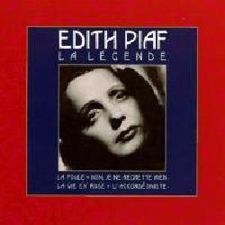DIALOGUE PIAF 2

- känner du till Édith Gassion?
- ja, det är Édith Piaf
- just det, det är hennes riktiga namn
- piaf betydder liten fågel på slang
- Piaf är en mycket känd sångerska
- hon var fattig som barn
- hon sjunger på gatorna
- 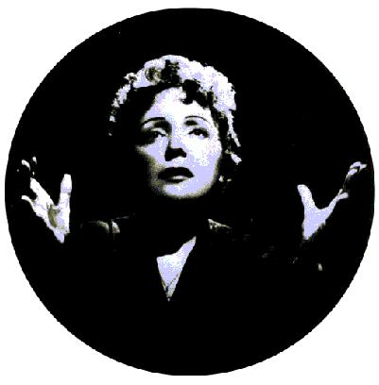hennes pappa arbetar på cirkus
- hon bor hos sin farmor som har en bordell
- hon får ett barn 1933
- vad heter barnet?
- Marcelle men hon dör vid 2 års ålder
- Piaf sjunger många kända franska sånger
- t.ex. ”Livet i rosa”
- ”Nej, jag ångrar ingenting”
- ”min legionär”
- hon gifter sig flera gånger
- hon har en intensiv kärlekshistoria med Marcel Cerdan
- vem då?
- Marcel Cerdan, världsmästare i boxning 1949
- han dör i en flygolycka
- Piaf är en ömtålig person
- hon tar droger, särskilt morfin
- 1962 träffar hon en grekisk sångare som bor i Frankrike
- vad heter han?
- han heter Théophanis Lamboukas
- ha, vilket lustigt namn!
- ja, det säger Piaf också; hon ändrar hans namn till Théo Sarapo
- Sarapo betyder Jag älskar dig på grekiska
- de gifter sig den 9:e oktober 1962
- Édith Piaf dör den 10 oktober 1963 nära staden Grasse
- hennes bästa vän, Jean Cocteau, dör dagen efter
- Édith Piaf vilar på Père-Lachaisekyrkogården i Paris

22 exercices sur le texte; Stade de France
le Stade de France; vad är det ?
hur mycket väger den ?
hur många åskådare kan den ta emot ?
vad hände den 12 : e juli 1998 ?
vem gjorde det tredje målet för Frankrike ?
vilka är « De Blåa » ?
vad heter staden där denna stadion ligger ?
vem är Emmanuel Petit?
vad finns det mer att se i Saint-Denis?
från vilket sekel är katedralen i Saint-Denis ?
hur många toaletter finns det på stadion ?
vad är den låga tribunen ?
hur många platser har den låga tribunen?
vad är det för speciellt med den låga tribunen ?
vilka lag spelade finalen 1998 ?
vilken titel fick de franska spelarna efter matchen ?
nämn några franska spelare från finalen
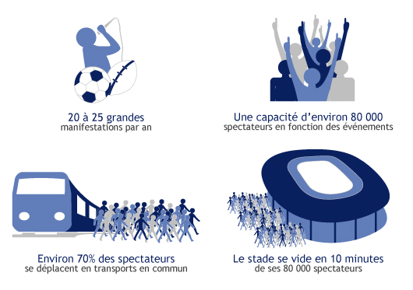
22 exercices sur le texte; Stade de France
le Stade de France; qu’est-ce que c’est?
combien pèse ce stade?
combien de spectateurs peut-il accueillir?
que s’est-il passé le 12 juillet 1998?
qui a marqué le troisième but pour la France?
qui sont ”les Bleus”?
comment s’appelle la ville où se trouve le stade de France?
qui est Emmanuel Petit?
à part le stade de France, qu’est-ce qu’il y a à voir à Saint-Denis?
de quel siècle date la cathédrale de Saint-Denis?
il y a combien de toilettes au stade de France?
la tribune basse, qu’est-ce que c’est?
il y a combien de places à la tribune basse?
qu’est-ce qu’elle a de spécial cette tribune?
quelles deux équipes ont joué la finale de 1998?
quel titre les Bleus ont-ils obtenu après cette finale?
citez quelques joueurs français de cette finale
qu’est-ce qu’on peut voir dans la cathédrale de Saint-Denis?
sur quoi reposent toutes les sections inférieures?
trouvez une photodu stade de France sur internet

4 Bibendum;

Qu’est-ce que c’est le Bib?
Qui a inventé le Bib?
Comment s’appelle l’usine de Bib?
Dans quelle ville est né le Bib?
Qu’est-ce que c’est que l’usine Michelin?
Quand a-t-on inventé le Bib?
Comment appelle-t-on Clermont-Ferrand?
Qu’est-ce que c’est que le Guide Rouge?
Qu’est-ce que c’est que l’Auvergne?
où est-ce qu’on met généralement le Bib?
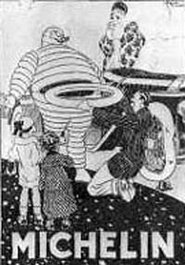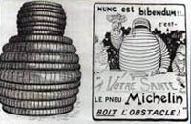

Bibendum; traduction, questions et réponses: översätt frågorna och besvara dem! 1

vad är Bib?
vem uppfann Bib?
vad är Michelin?
vad kallas även Clermont-Ferrand?
var ligger Clermont-Ferrand?
vad är Bib gjord av (från början)?
vad uppfann bröderna Michelin?
när uppfann man Bib?
varför fick man idén till Bib?
vad är Auvergne?
var placerar man normalt sett Bib?
vad är ”Den Röda Guiden”?

Cannes-devoir; *inget facit till denna övning
1 | Vad är Cannes och var ligger det ?
2 | Vilken stor händelse utspelas i Cannes ?
3 | När och hur länge utspelar sig denna händelse ?
4 | Vad är la Croisette ? Varför heter det så ?
5 | Vad gör man bl.a. i Festivalpalatset?
6 | Vad är Guldpalmen?
7 | Vad finns i de vita tälten? Var ligger de?
8 | Vad är le Carlton?
9 | Var ligger hamnen?
10 | Förklara ordet ”vedette” på franska
11 | övrigt om texten

exercices sur Cannes

la Croisette, qu’est-ce que c’est?
que se passe-t-il à Cannes au mois de mai?
il dure combien de jours ce festival?
comment appelle-t-on ”Le Martinez, le Majestic et le Carlton”?
dans quel hôtel logent normalement les vedettes américaines?
décrivez la Croisette!
pourquoi il y a des tentes? qu’est-ce qu’il y a dans ces tentes?
la Palme d’Or, qu’est-ce que c’est?
d’où vient le nom de la Croisette?
où se trouve Cannes?
qu’est-ce qui se trouve au numéro 1 du boulevard?
que fait-on au Palais des Festivals et des Congrès?
où se trouve le port?
expliquez le mot ”vedette”
DIALOGUE
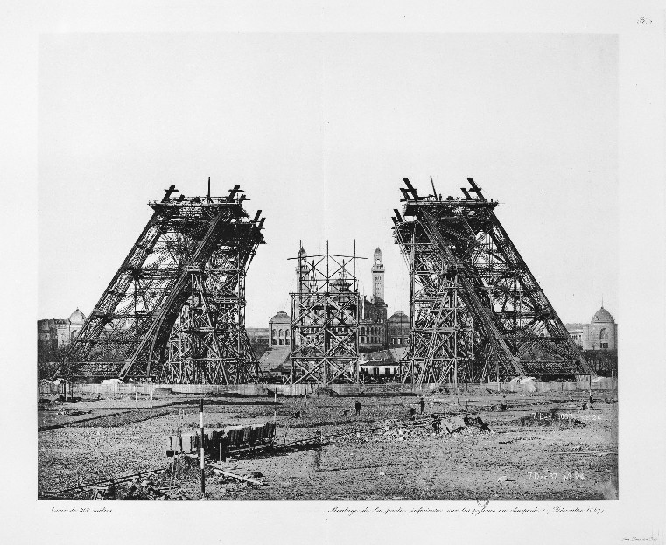
- hejsan; hur mår du?
- hejsan! så där
- vilken underbar dag! eller hur?
- javisst, men jag har ont i huvudet
- jaha, vad har du gjort?
- jag vet inte
- har du mycket arbete nu?
- ja, jag jobbar för mycket
- vad jobbar du med?
- 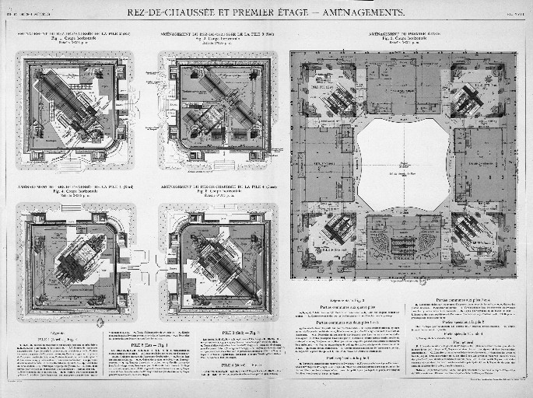jag är brevbärare
- det är väl kul?
- nja, man måste springa mycket
- hur dags börjar du på morgonen?
- jag börjar klockan 04.30
- oj, oj, hur dags går du upp då?
- jag går upp klockan 03.30
- det är tidigt!
- ja, för tidigt för mig
- och hur dags slutar du då?
- jag slutar klockan 12.30
- är du ledig sedan?
- nej, klockan 13.00 börjar jag mitt jobb på snabbköpet
- 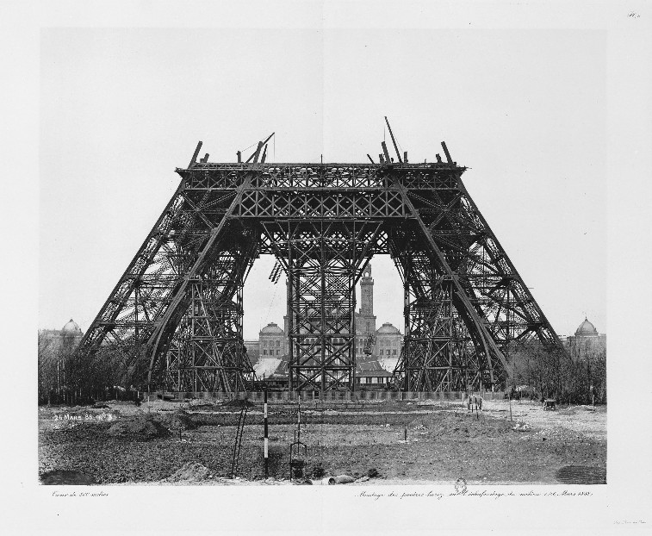vad gör du där?
- lite av allt
- tycker du om ditt arbete?
- det går
- tjänar du mycket pengar?
- inte alltför mycket
- vad har du i lön? (le salaire)
- som brevbärare tjänar jag 1250 euro i månaden
- det är inte mycket
- nej, och på snabbköpet tjänar jag cirka 975 euro
- vill du inte byta arbete då?
- ja, men vad ska jag göra då?
- 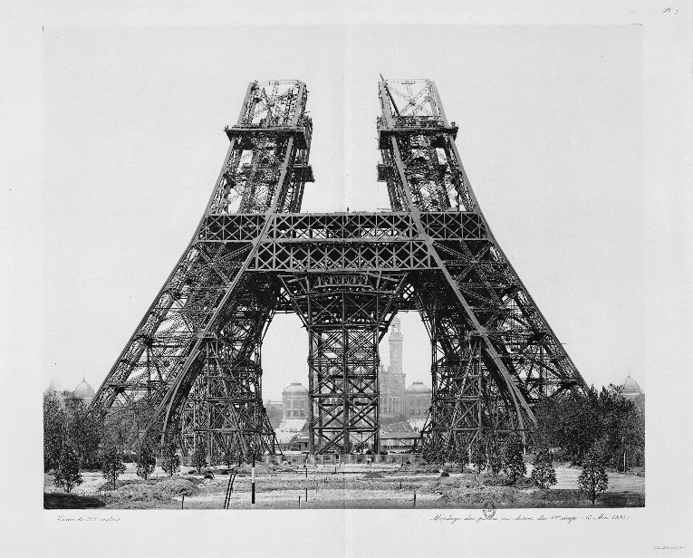tja, sök jobb på något företag
- ja, kanske det
- har du en utbildning? (une formation)
- jag har bara studentexamen från gymnasiet
- vill du inte studera på universitetet?
- jodå, men det är dyrt
- har du familj?
- ja, jag har två barn
- hur gamla är de?
- de är 7 och 11 år gamla
- vad heter de?
- de heter Liam och Coralie
- nej, nu måste jag gå, hej då!
- hej då och ha en trevlig dag
- tack detsamma

COMMUNICATION; rencontre 1

 | savoir |  |  | partir |  |  | vouloir
je |  |  | je |  |  | je
tu |  |  | tu |  |  | tu
il |  |  | il |  |  | il
nous |  |  | nous |  |  | nous
vous |  |  | vous |  |  | vous
ils |  |  | ils |  |  | ils

hej, vad heter du?
jag heter Amélie och vad heter du?
jag heter Sébastien; är du inte härifrån?
nej, jag kommer inte härifrån
varifrån kommer du då? från USA?
nej, jag är från Sverige
vad! bor du i Sverige!
javisst, känner du till Sverige?
inte alls, i vilken stad bor du?
jag bor i Arvika
ok, vad gör du här?
jag är på semester här med min klass
jaha, du är på skolresa alltså?
ja, just det
i vilken klass går du?
jag går i 9:an och du?
jag går i 3:an på gymnasiet
är det jobbigt i skolan?
ja, det är tråkigt
jag gillar inte heller skolan
vad har du besökt i Paris då?
idag har vi besökt Notre Dame och i går besökte vi Eiffeltornet
underbart, vad tycker du om Paris då?
det är en vacker stad men det är väldigt stort
ja, har du besökt Louvren då?
ja, i morse besökte vi Louvren
vad tycker du om Louvren?
det är fint men lite jobbigt
jag älskar Louvren
bor du i Paris?
nästan, jag bor i förorten
har du syskon?
nej, jag har inga syskon, har du?
ja, jag har en bror
är det fint i Sverige?
ja, det är ett vackert land
jag skulle vilja åka till Sverige en dag
jag bjuder dig till Sverige
häftigt! jag kommer!
nu måste jag gå
vad ska ni göra i kväll?
vi skall titta på Sacré-Coeur och äta middag vid foten av Sacré-Coeur
ha en trevlig kväll då
ja tack, tack det samma
hej då min sköna!
hej då, lilla fransos
förlåt?
nej, jag skämtar; hej då vackra kille...

corrigé
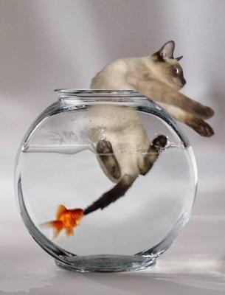

DIALOGUE PIAF 1 corrigé

- vem är det där?; qui est-ce? (qui est-ce ça?)
- det är en bild av Édith Piaf; c’est une photo d’EP
- är hon känd? – elle est connue?
- javisst, mycket känd, känner du inte till henne? bien sûr, très connue, tu ne la connais pas?
- nej, jag tror inte det; non, je ne crois pas
- hon är en fransk sångerska; elle est une chanteuse française
- när föddes hon? – quand est-elle née?
- hon föddes den 19/12/1915 på trottoaren på 72 rue de Belleville; elle est née le 19/12/1915 sur le trottoir du 72 rue de Belleville
- ok, historien om trottoaren är inte sant; d’accord, l’histoire du trottoir n’est pas vraie
- nej, säkert inte; non, certainement pas
- som ung är hon mycket fattig; jeune, elle est très pauvre
- hon bor hos sin farmor som har en bordell; elle habite chez sa grand-mère qui a un bordel
- senare följer hon med sin pappa; plus tard elle accompagne son père
- vad gör hennes pappa? que fait son père? (qu’est-ce que son père fait?)
- han är cirkusartist; ”gummimannen” kallar man honom; il est artiste de cirque; on l’appelle l’homme-caoutchouc
- Édith sjunger också; Edith chante aussi
- man upptäcker hennes stora talang; on découvre son grand talent
- 1933 får hon ett barn, Marcelle, som dör 2 år senare; en 1933 elle a un enfant, Marcelle, qui meurt 2 ans plus tard
- Édith fortsätter att sjunga på gatorna i Paris; Edith continue à chanter dans les rues de Paris
- en dag när hon sjunger på gatan så passerar en herre; un jour quand elle chante dans la rue un monsieur passe
- vem är denne man?; qui est cet homme?
- jo, han heter Louis Leplée och han är direktör för en cabaré på Champs-Elysées; il s’appelle LL et il est directeur d’un cabaret sur les Champs-Elysées
- hon börjar arbeta för honom; elle commence à travailler pour lui
- han ger Édith namnet Piaf; il donne à Édith le nom de Piaf
- vad betyder det?; qu’est-ce que ça veut dire?
- på slang är piaf en liten fågel, en sparv; en argot piaf est un petit oiseau, un moineau
- Édith gör stor succé; Édith fait un grand succès
- men Leplée mördas 1936 och det är en stor skandal; mais Leplée est assassiné en 1936 et c’est un grand scandale
- Piaf fortsätter att sjunga på gatorna; Piaf continue à chanter dans les rues
- 1937 tar hon kontakt med Raymond Asso som hjälper henne; en 1937 elle prend contact avec RA qui l’aide
- nu blir Piaf en känd sångerska på music-hall i Paris; maintenant Piaf devient une chanteuse connue dans les music-halls à Paris
- hon spelar teater också; elle fait du théâtre aussi
- på teatern träffar hon Jean Cocteau, en fransk författare; au théâtre elle rencontre JC, un écrivain français
- Jean Cocteau och Édith Piaf är bästa vänner; JC et EP sont meilleurs amis
- hennes pappa dör 1944 och hennes mamma dör 1945; son père meurt en 1944 et sa mère meurt en 1945
- 1945 skriver hon sin första sång ”Livet i rosa”; en 1945 elle écrit sa première chanson: La vie en rose
- 1947 gör hon stor succé i USA och träffar boxaren Marcel Cerdan; en 1947 elle fait un grand succès aux États-Unis et rencontre le boxeur MC
- Marcel Cerdan dör i en flygolycka 28/10/1949; MC meurt dans un accident d’avion le 28/10/1949
- Édith Piaf är förkrossad och börjar ta droger; EP est navrée et commence à prendre des drogues
- hon gifter sig 1952 med Jacques Pills; elle se marie en 1952 avec JP
- efter många succéer i USA och i hela världen är hennes hälsa ömtålig; après plusieurs succès aux États-Unis et dans le monde entier sa santé est fragile
- 1959 ramlar hon på scen i New York; en 1959 elle tombe sur scène à New York
- hon återkommer till Paris och sjunger på Olympia; elle revient à Paris et chante à l’Olympia
- Charles Dumont skriver ”Nej, jag ångrar ingenting”, som Piaf sjunger; Charles Dumont écrit ”Non, je ne regrette rien” que Piaf chante
- hon träffar Théophanis Lamboukas som hon kallar Sarapo som betyder ”jag älskar dig” på grekiska; elle rencontre TL qu’elle appelle Sarapo qui veut dire ”je t’aime” en grec
- de gifter sig den 9:e oktober 1962; ils se marient le 9 octobre 1962
- klockan 13h10 den 10 oktober 1963 dör Édith Piaf i Plascassier, nära Grasse; à 13h10 le 10 octobre 1963 EP meurt (est morte) à Plascassier, près de Grasse
- hon är begravd på Père-Lachaisekyrkogården i Paris; elle est enterrée au cimetière du Père-Lachaise à Paris

DIALOGUE PIAF 2 corrigé

- känner du till Édith Gassion? Tu connais EG?
- ja, det är Édith Piaf Oui, c’est EP
- just det, det är hennes riktiga namn; c’est ça, c’est son vrai nom
- piaf betydder liten fågel på slang; piaf veut dire petit oiseau en argot
- Piaf är en mycket känd sångerska; Piaf est une chanteuse très connue
- hon var fattig som barn; elle était pauvre comme enfant (quand elle était enfant)
- hon sjunger på gatorna; elle chante dans les rues
- hennes pappa arbetar på cirkus; son père travaille dans un cirque
- hon bor hos sin farmor som har en bordell; elle habite chez sa grand-mère qui a (tient) un bordel
- hon får ett barn 1933; elle a un enfant en 1933
- vad heter barnet?; comment s’appelle l’enfant?
- Marcelle men hon dör vid 2 års ålder; Marcelle mais elle meurt à l’âge de 2 ans
- Piaf sjunger många kända franska sånger; Piaf chante beaucoup de chansons françaises connues
- t.ex. ”Livet i rosa”; par exemple ”La vie en rose”
- ”Nej, jag ångrar ingenting” ”Non, je ne regrette rien”
- ”min legionär” ”Mon légionnaire”
- hon gifter sig flera gånger; elle se marie plusieurs fois
- hon har en intensiv kärlekshistoria med Marcel Cerdan; elle a une histoire d’amour intense avec MC
- vem då? qui (qui ça – qui donc?)
- Marcel Cerdan, världsmästare i boxning 1949; MC, champion du monde de boxe
- han dör i en flygolycka; il meurt (il est mort) dans un accident d’avion
- Piaf är en ömtålig person; Piaf est une personne fragile
- hon tar droger, särskilt morfin; elle prend des drogues, surtout de la morphine
- 1962 träffar hon en grekisk sångare som bor i Frankrike; en 1962 elle rencontre un chanteur grec qui habite en France
- vad heter han?; comment s’appelle-t-il?
- han heter Théophanis Lamboukas; il s’appelle TL
- ha, vilket lustigt namn!; ha, quel nom drôle!
- ja, det säger Piaf också; hon ändrar hans namn till Théo Sarapo; oui, Piaf le dit aussi; elle change son nom en Théo Sarapo
- Sarapo betyder Jag älskar dig på grekiska; Sarapo veut dire Je t’aime en grec
- de gifter sig den 9:e oktober 1962; ils se marient le 9 octobre 1962
- Édith Piaf dör den 10 oktober 1963 nära staden Grasse; EP meurt (est morte) le 10 octobre 1963 près de la ville de Grasse
- hennes bästa vän, Jean Cocteau, dör dagen efter; son meilleur ami, JC, meurt le jour suivant (après)
- Édith Piaf vilar på Père-Lachaisekyrkogården i Paris; EP repose au cimetière du Père-Lachaise à Paris

22 exercices sur le texte; Stade de France
le Stade de France; qu’est-ce que c’est?
c*est un énorme stade de football (et de sport)
combien pèse ce stade?
le stade pèse 500 000 tonnes
combien de spectateurs peut-il accueillir?
il peut accueillir 80 000 spectateurs
que s’est-il passé le 12 juillet 1998?
il y avait la finale de la Coupe du monde/
la France gagne la finale de la Coupe du Monde de football
qui a marqué le troisième but pour la France?
c’est Emmanuel Petit qui a marqué le troisième but pour la France
qui sont ”les Bleus”?
c’est l’équipe nationale de France
comment s’appelle la ville où se trouve le stade de France?
elle s’appelle Saint-Denis
qui est Emmanuel Petit?
c’est un joueur de foot français
à part le stade de France, qu’est-ce qu’il y a à voir à Saint-Denis?
il y a la cathédrale à voir à Saint-Denis
de quel siècle date la cathédrale de Saint-Denis?
elle date du 12 :ème siècle
il y a combien de toilettes au stade de France?
il y a 670 toilettes au stade de France
la tribune basse, qu’est-ce que c’est?
ce sont les 25000 places les plus proches de la pelouse et cette tribune est mobile/
c’est la tribune la plus proche de la pelouse
il y a combien de places à la tribune basse?
il y a 25000 places
qu’est-ce qu’elle a de spécial cette tribune?
la tribune est mobile
quelles deux équipes ont joué la finale de 1998?
la France et le Brésil ont joué la finale de 1998
quel titre les Bleus ont-ils obtenu après cette finale?
ils sont devenus champions du monde
citez quelques joueurs français de cette finale
Emmanuel Petit, Thierry Henry, Didier Deschamps, Fabien Barthès, Lilian Thuram, Zidane
qu’est-ce qu’on peut voir dans la cathédrale de Saint-Denis?
on peut voir les tombes de presque tous les anciens rois de France
sur quoi reposent toutes les sections inférieures?
elles reposent sur des coussins gonflables

4 Bibendum; corrigé

 | Qu’est-ce que c’est le Bib? | c’est un petit bonhomme de pneus
 | Qui a inventé le Bib? | les frères Michelin ont inventé le Bib
 | Comment s’appelle l’usine de Bib? | l’usine de Bib s’appelle Michelin
 | Dans quelle ville est né le Bib? | le Bib est né à Lyon
 | Qu’est-ce que c’est que l’usine Michelin? | l’usine de Michelin est une usine de pneus
 | Quand a-t-on inventé le Bib? | on a inventé le Bib en 1894
 | Comment appelle-t-on Clermont-Ferrand? | on l’appelle la capitale mondiale de pneu
 | Qu’est-ce que c’est que le Guide Rouge? | le Guide Rouge est un livre des restaurants et des hôtels
 | Qu’est-ce que c’est que l’Auvergne? | l’Auvergne est une région française
 | où est-ce qu’on met généralement le Bib? | normalement on met le Bib sur le toit ou sur la calandre

exercices sur Cannes
 | la Croisette, qu’est-ce que c’est?  c’est le grand boulevard à Cannes/la grande rue | la Croisette, vad är det ?  det är den stora boulevarden i Cannes/den stora gatan
 | que se passe-t-il à Cannes au mois de mai?  il y a un grand festival de film | vad händer i Cannes i majmånad ?  det är en stor filmfestival
 | il dure combien de jours ce festival?  il dure 12 jours / ce festival dure 12 jours | hur många dagar varar denna festival ?  den varar i 12 dagar/denna festival varar i 12 dagar
 | comment appelle-t-on ”Le Martinez, le Majestic et le Carlton”? on les appelle les trois hôtels magiques | vad kallar man ”Le Martinez, le Majestic och le Carlton”?  man kallar dem de tre magiska hotellen
 | dans quel hôtel logent normalement les vedettes américaines?  les vedettes américaines habitent au Carlton | på vilket hotell bor normalt sett de amerikanska stjärnorna ?  de amerikanska stjärnorna bor på Carlton
 | décrivez la Croisette! c’est une promenade de plage de sable fin | beskriv la Croisette !  det är en strandpromenad med fin sand
 | pourquoi il y a des tentes? qu’est-ce qu’il y a dans ces tentes?  il y a des tentes blanches où on boit des cocktails | varför finsn det tält ?  vad finns det i dessa tält ?  det finns vita tält där man dricker cocktail
 | la Palme d’Or, qu’est-ce que c’est?  c’est un prix célèbre pour le meilleur réalisateur de l’année | Guldpalmen, vad är det ?  det är ett berömd pris för årets bästa regissör
 | d’où vient le nom de la Croisette?  parce qu’il y avait autrefois une petite croix au bout de ce boulevard | varifrån kommer namnet la Croisette ?  därför att förr i tiden fanns det ett litet kors i änden av denna boulevard
 | où se trouve Cannes? Cannes se trouve sur la Côte d’Azur | var ligger Cannes ?  Cannes ligger på den franska Rivieran
 | qu’est-ce qui se trouve au numéro 1 du boulevard?  il y a le Palais des festivals | vad ligger på nummer 1 på boulevarden ?  där finns Festivalpalatset
 | que fait-on au Palais des Festivals et des Congrès? on montre les films au palais des Festivals | vad gör man på Festival- och Kongresspalatset ?  man visar filmerna på Festivalpalatset
 | où se trouve le port? le port se trouve en face du Palais des Festivals | var ligger hamnen ?  hamnen ligger mittemot Festivalpalatset
 | expliquez le mot ”vedette”  c’est une personne très connue | förklara ordet « stjärna »  det är en mycket känd person
DIALOGUE

hejsan; hur mår du? | bonjour; ça va?
hejsan! så där | bonjour! comme ci comme ça
vilken underbar dag! eller hur? | quelle journée merveilleuse! n’est-ce pas?
javisst, men jag har ont i huvudet | bien sûr, mais j’ai mal à la tête
jaha, vad har du gjort? | ah bon, qu’est-ce que tu as fait?
jag vet inte | je ne sais pas
har du mycket arbete nu? | tu as beaucoup de travail maintenant?
ja, jag jobbar för mycket | oui, je travaille trop
vad jobbar du med? | qu’est-ce que tu fais comme travail?
jag är brevbärare | je suis facteur
det är väl kul? | c’est drôle, non?
nja, man måste springa mycket | eh ben, il faut beaucoup courir
hur dags börjar du på morgonen? | à quelle heure commences-tu le matin?
jag börjar klockan 04.30 | je commence à 04h30
oj, oj, hur dags går du upp då? | oh là là, tu te lèves à quelle heure alors ?
jag går upp klockan 03.30 | je me lève à 03h30
det är tidigt! | c’est tôt!
ja, för tidigt för mig | oui, trop tôt pour moi
och hur dags slutar du då? | et tu finis à quelle heure alors?
jag slutar klockan 12.30 | je finis à midi et demie
är du ledig sedan? | tu es libre ensuite?
nej, klockan 13.00 börjar jag mitt jobb på snabbköpet | non, à une heure je commence mon travail au supermarché
vad gör du där? | qu’est-ce que tu fais là-bas ?
lite av allt | un peu tout
tycker du om ditt arbete? | tu aimes ton travail?
det går | ça va
tjänar du mycket pengar? | tu gagnes beaucoup d’argent?
inte alltför mycket | pas trop
vad har du i lön? (le salaire) | quel est ton salaire?/tu gagnes combien?
som brevbärare tjänar jag 1250 euro i månaden | comme facteur, je gagne 1250 euros le mois
det är inte mycket | ce n’est pas beaucoup
nej, och på snabbköpet tjänar jag cirka 975 euro | non, et au supermarché je gagne environ 975 euros
vill du inte byta arbete då? | tu ne veux pas changer de travail alors?
ja, men vad ska jag göra då? | si, mais qu’est-ce que je vais faire alors?
tja, sök jobb på något företag | ben, cherche du travail dans une entreprise
ja, kanske det | oui, peut-être
har du en utbildning? (une formation) | tu as une formation?
jag har bara studentexamen från gymnasiet | j’ai seulement le bac (du lycée)
vill du inte studera på universitetet? | tu ne veux pas étudier à la fac ?
jodå, men det är dyrt | si, mais c’est cher
har du familj? | tu as une famille?
ja, jag har två barn | oui, j’ai deux enfants
hur gamla är de? | ils ont quel âge?
de är 7 och 11 år gamla | ils ont 7 et 11 ans
vad heter de? | ils s’appellent comment?
de heter Liam och Coralie | ils s’appellent Liam et Coralie
nej, nu måste jag gå, hej då! | maintenant je dois y aller, au revoir!
hej då och ha en trevlig dag | au revoir et bonne journée
tack detsamma | merci, pareillement

COMMUNICATION; rencontre 1

 | savoir |  |  | partir |  |  | vouloir
je | sais |  | je | pars |  | je | veux
tu | sais |  | tu | pars |  | tu | veux
il | sait |  | il | part |  | il | veut
nous | savons |  | nous | partons |  | nous | voulons
vous | savez |  | vous | partez |  | vous | voulez
ils | savent |  | ils | partent |  | ils | veulent

hej, vad heter du? | bonjour, tu t’appelles comment?
jag heter Amélie och vad heter du? | je m’appelle Amélie et toi tu t’appelles comment?
jag heter Sébastien; är du inte härifrån? | je m’appelle Sébastien; tu n’es pas d’ici?
nej, jag kommer inte härifrån | non, je ne viens pas d’ici
varifrån kommer du då? från USA? | d’où viens-tu alors? des États-Unis?
nej, jag är från Sverige | non, je suis de Suède
vad! bor du i Sverige! | quoi! tu habites en Suède?!
javisst, känner du till Sverige? | bien sûr, tu connais la Suède?
inte alls, i vilken stad bor du? | non pas du tout, tu habites à quelle ville?
jag bor i Arvika | j’habite à Arvika
ok, vad gör du här? | d’accord, qu’est-ce que tu fais ici?
jag är på semester här med min klass | je suis en vacances ici avec ma classe
jaha, du är på skolresa alltså? | ah bon, tu es en voyage scolaire donc?
ja, just det | oui, c’est ça
i vilken klass går du? | tu es en/dans quelle classe?
jag går i 9:an och du? | je suis en 3:ème et toi?
jag går i 3:an på gymnasiet | je suis en terminale au lycée
är det jobbigt i skolan? | c’est dur à l’école?
ja, det är tråkigt | oui, c’est chiant/ennuyeux
jag gillar inte heller skolan | je n’aime pas l’école non plus
vad har du besökt i Paris då? | qu’est-ce que tu as visité à Paris alors?
idag har vi besökt Notre Dame och i går besökte vi Eiffeltornet | aujourd’hui, on a visité le Notre Dame et hier on a visité la Tour Eiffel
underbart, vad tycker du om Paris då? | magnifique, que penses-tu de Paris alors?
det är en vacker stad men det är väldigt stort | c’est une belle ville mais c’est très grand
ja, har du besökt Louvren då? | oui, alors tu as visité le Louvre?
ja, i morse besökte vi Louvren | oui, ce matin on a visité le Louvre
vad tycker du om Louvren? | qu’est-ce que tu penses du Louvre?
det är fint men lite jobbigt | c’est joli mais un peu dur/chiant
jag älskar Louvren | j’adore le Louvre
bor du i Paris? | tu habites à Paris?
nästan, jag bor i förorten | presque, j’habite dans la banlieue
har du syskon? | tu as des frères et soeurs?
nej, jag har inga syskon, har du? | non, je n’ai pas de frères et soeurs/je suis fils unique et toi tu en as?
ja, jag har en bror | oui, j’ai un frère
är det fint i Sverige? | c’est beau en Suède?
ja, det är ett vackert land | oui, c’est un joli pays
jag skulle vilja åka till Sverige en dag | j’aimerais bien aller en Suède un jour
jag bjuder dig till Sverige | je t’invite en Suède
häftigt! jag kommer! | chouette! je viens! / je viendrai!
nu måste jag gå | maintenant je dois partir
vad ska ni göra i kväll? | qu’est-ce que vous allez faire ce soir?
vi skall titta på Sacré-Coeur och äta middag vid foten av Sacré-Coeur | on va regarder le Sacré-Coeur et on va dîner au pied du Sacré-Coeur
ha en trevlig kväll då | bonne soirée alors
ja tack, tack det samma | merci, pareillement
hej då min sköna! | au revoir ma belle!
hej då, lilla fransos | au revoir petit Français
förlåt? | pardon?
nej, jag skämtar; hej då vackra kille... | non, je plaisante; au revoir beau mec....

